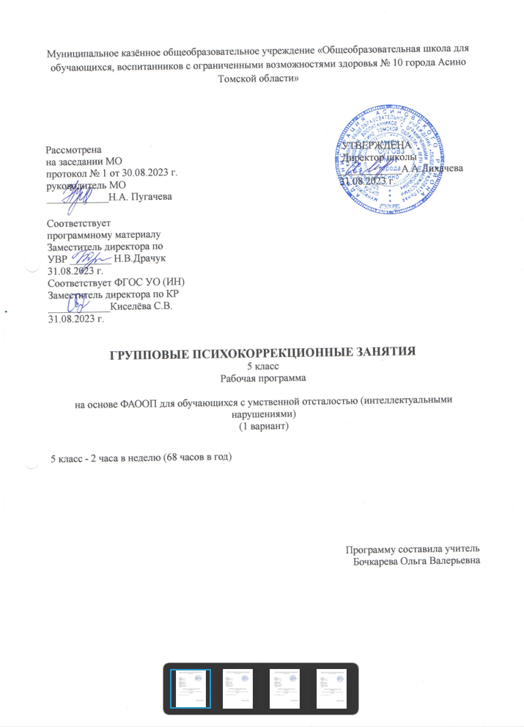
- Пояснительная записка.
Рабочая программа «Групповых психокоррекционных занятий» предназначена для учащихся 5 класса с легкой степенью умственной отсталости (интеллектуальными нарушениями) и разработана на основе:
- Федеральный закон РФ «Об образовании в Российской Федерации» от 29.12.2012 №273-ФЗ;
- Федеральный государственный образовательный стандарт образования обучающихся с умственной отсталостью (интеллектуальными нарушениями), утвержденный приказом министерства образования и науки РФ №1599 от 19 декабря 204 г.;
- Федеральной адаптированной основной общеобразовательной программы обучающихся с умственной отсталостью (интеллектуальными нарушениями), далее ФАООП УО (вариант 1), утвержденной приказом Министерства просвещения России от 24.11.2022г. № 1026 (https://clck.ru/33NMkR).
- Учебный план образовательной организации.
ФАООП УО (вариант 1) предполагает работу с обучающимся с легкой умственной отсталостью (интеллектуальными нарушениями) с учетом реализации их особых образовательных потребностей, а также индивидуальных особенностей и возможностей.
В соответствии с учебным планом рабочая программа «Групповых психокоррекционных занятий» предназначена для учащихся 5 класса с легкой степенью умственной отсталости (интеллектуальными нарушениями) рассчитана на 34 учебные недели и составляет 68 часов в год (2 часа в неделю).
Федеральная адаптированная основная общеобразовательная программа определяет цель и основные направления работы.
Цель психокоррекционных занятий заключается в применении разных форм взаимодействия с обучающимися, направленными на преодоление или ослабление проблем в психическом и личностном развитии, гармонизацию личности и межличностных отношений, обучающихся; формирование навыков адекватного поведения.
Цель коррекционных занятий - коррекция познавательной, эмоционально-волевой сферы младших подростков, повышение самостоятельности и расширение возможности их общения, развитие понимания себя и других, снятие психического напряжения, создание возможностей для самовыражения.
Задачи коррекционных занятий:
− формирование личностных мотивов к самостоятельному выполнению познавательных действий и решению познавательных задач;
− формирование способов усвоения новых знаний и овладения новыми умениями;
− коррекция познавательной деятельности;
− раскрытие творческих возможностей с учетом индивидуальных предпочтений обучающихся в познании окружающего социального и предметного мира;
− формирование речевых высказываний детей, обогащение словарного запаса с опорой на чувственный и практический опыт, на основе усвоения новых знаний и формирования умений.

Указанные задачи реализуются в следующих направлениях:
- диагностика и развитие познавательной сферы (формирование учебной мотивации, активизация сенсорно-перцептивной, мнемической и мыслительной деятельности);
- диагностика и развитие эмоционально-личностной сферы (гармонизация психоэмоционального состояния, формирование позитивного отношения к своему "Я", повышение уверенности в себе, развитие самостоятельности, формирование навыков самоконтроля);
- диагностика и развитие коммуникативной сферы и социальная интеграции (развитие способности к эмпатии, сопереживанию);
- формирование продуктивных видов взаимодействия с окружающими (в семье, классе), повышение социального статуса, обучающегося в коллективе, формирование и развитие навыков социального поведения).

- Общая характеристика коррекционного курса.
Для обучающихся с умственной отсталость характерны: низкий уровень интеллектуальной активности (умственные операции недостаточно сформированы: в частности, дети с трудом обобщают и абстрагируют признаки предметов); некоторое недоразвитие сложных форм поведения (плохо развита произвольная регуляция поведения, вследствие чего детям трудно подчиняться требованиям учителя); речевая активность очень низкая, скуден запас знаний об окружающей действительности, спонтанная речь отличается бедностью словаря, отмечаются трудности понимания логико-грамматических конструкций; интерес к учебной деятельности не выражен, познавательная активность очень слабая и нестойкая; запоминание механическое. Эти учащиеся характеризуются эмоциональной неустойчивостью, наличием импульсивных реакций, неадекватной самооценкой. Социализация чрезвычайно затруднена в связи с отсутствием у них навыков межличностного общения в среде нормальных людей, несформированностью потребности в таком общении, негативным восприятием других людей, гипертрофированным эгоцентризмом, склонностью к социальному иждивенчеству. Эти дети не имеют широких контактов со сверстниками. Чаще всего они окружены людьми со сходными социально-психологическими и коммуникативными проблемами. Их навыки общения, социальные навыки весьма ограниченны. Данная программа ориентирована на личностное развитие и развитие коммуникативных навыков, а также коррекцию эмоционально – волевой сферы.
Структура занятий включает в себя введение в занятие, основную часть, обсуждение занятия и релаксационные упражнения. Каждое занятие традиционно начинается с процедуры приветствия. Задачей вводной части является создание у учащихся определенного положительного эмоционального фона. Используются дыхательные упражнения, разминка, упражнения на активизацию умственной деятельности. Далее происходит обсуждение и припоминание содержания прошлого занятия.
Завершает вступительный этап подвижная коммуникативная игра, которая проводиться с целью повышения энергетического ресурса группы, формирование эмоционально положительного настроя на продолжение занятия, а также способствует развитию коллективных форм взаимодействия, проявляющихся в доброжелательном отношении к одноклассникам, умении подчинять свои действия внешним требованиям.
Основной этап занятия носит коррекционно-развивающий характер и нацелен на формирование и развитие основных функций, необходимых при усвоении учебного материала: развитии концентрации, устойчивости и распределения внимания, тренировки памяти, развитии пространственных представлений, речи и мышления. Используется совокупность психотехнических упражнений и приемов, направленных на решение задач данного занятия.
Задания и упражнения на развитие речевой и мыслительной деятельности объединены не случайно. Логическое мышление речевое, в нем слово является и основой, и средством, и результатом этого процесса. Развитие логического мышления во многом зависит от уровня развития речи детей, а формирование мыслительных операций (анализа, синтеза, сравнения, обобщения) определяется степенью участия речи в процессе мыслительной деятельности. Задания и упражнения данного блока проводятся в устной форме, но требуют большого количества стимульного материала (карточки с картинками, словами, репродукции и т.д.) и очень часто сопровождаются процессом рисования.
Заключительный этап включает в себя подведение итогов, обсуждение результатов работы и тех трудностей, которые возникли у детей при выполнении заданий. Существенным моментом здесь являются ответы учащихся на вопросы, чем они занимались и чему научились на данном занятии.
Мониторинг освоения программы Групповых психокоррекционных занятий проводится на психолого-педагогическом консилиуме (ППк) образовательной организации в ходе анализа результатов диагностической работы. Оценка образовательных достижений освоения программы выражается в уровневой шкале - 3 балла - значительная динамика, 2 балла - удовлетворительная динамика, 1 балл - незначительная динамика, 0 баллов - отсутствие динамики.

3.Описание места коррекционного курса в учебном плане.
Коррекционный курс «Групповых психокоррекционных занятий» входит в обязательную часть адаптированной основной образовательной программы для обучающихся с умственной отсталостью (интеллектуальными нарушениями) и реализуется в урочной деятельности в соответствии с санитарно-эпидемиологическими правилами и нормами.

Коррекционный курс | Класс | Часов в неделю | I | II | III | IV | Год
Групповые психокоррекционные занятия | 5 | 2 | 16 | 16 | 22 | 14 | 68

4. Личностные и предметные результаты освоения коррекционного курса:
- повышение продуктивности внимания;
- развитие памяти;
- развитие навыков совместной деятельности;
- гармонизация эмоционального состояния ребенка;
- развитие адекватной самооценки;
- развитие коммуникативных умений и навыков;
- развитие эмпатии, построение доверительных отношений между участниками занятий;
- гармонизация психоэмоционального состояния;
- овладение методам саморегуляции;
- социализация и адаптация в современном обществе.

- Содержание коррекционного курса.
Не случайно программа пятого класса начинается с темы «Адаптация». В связи с переходом детей в среднее звено важно учитывать не только изменяющиеся условия учебной ситуации, но и возрастные особенности и потребности детей 11-13 лет. Данная часть программы позволяет оказать психологическую поддержку учащимся в период их адаптации к условиям обучения в средней школе. У учащихся сформируются представления об умениях и навыках обучения в среднем звене.
В разделе развитие психомоторики и сенсорных процессов представлены упражнения на развитие равновесия, координацию движений, моторику пальцев, ориентировку в пространстве, обводка по контурам, перемещение в пространстве, соотнесение предметов. Обогащение и развитие сенсорного опыта с помощью игровых действий и разнообразных видов детского творчества.
В программу включены разделы, направленные на развитие коммуникативной культуры, и создания позитивного образа подростка. Данные разделы использованы в качестве профилактики неблагоприятных процессов при обучении в школе. На занятиях подростки получают знания о том, как общаться, упражняются в применении приемлемых способов поведения, овладения навыками эффективного общения. Данная часть курса помогает наладить адекватные межличностные отношения, повысить коммуникабельность, укрепить уважение к окружающим и чувство собственного достоинства, скорректировать свое поведение, осознать какое место среди сверстников и взрослых занимает каждый из них.
С целью профилактики социально-эмоциональных проблем учащихся, улучшения психологического климата в классе введен блок занятий по развитию эмоциональной сферы. Учащиеся знакомятся с эмоциями, учатся распознавать свои эмоции и эмоции других людей, выражать негативные эмоции социально приемлемыми способами, обучаются приемам регуляции и саморегуляции. Отработка методов противостояния внешнему воздействию ровесников и взрослых. Формирование навыков выражения и отстаивания собственного мнения. Коррекция агрессивности обучающихся.
Наряду с вышеперечисленными разделами особое внимание уделяется коррекции познавательной сферы. Развитие внимания, памяти, мышления. Приобретение знаний об окружающей действительности, способствующих улучшению социальных навыков. Формирование развернутой монологической и диалогической речи. Умения правильно и последовательно излагать свои мысли. Становление понятийного аппарата и основных мыслительных операций: анализа, синтеза, сравнения и обобщения. Расширение и обогащение словарного запаса.
В рамках мониторинга с учащимися проводится обследование в начале и конце года.
Цель обследования – изучение уровня развития высших психических функций, эмоционального развития обучающихся.
Исследование особенностей памяти:
Методика "Запоминание 10 слов" (А.Р. Лурия)
Цель: исследование объема и скорости слухоречевого запоминания определенного количества слов.
Исследование особенностей внимания:
Методика "Корректурная проба" (тест Бурдона)
Цель: исследование степени концентрации и устойчивости внимания.
Исследование вербально-логического мышления:
Методика "Нелепицы" (узнавание конфликтных изображений нелепиц) предложена М.Н.
Забрамной.
Цель: исследование особенностей зрительного гнозиса, образно-логического мышления,
выявление у ребенка чувств юмора.
Методика Э.Ф. Замбацявечене.
Цель методики: определение уровня умственного развития.

Годовое планирование уроков
5 класс (2 часа в неделю)
№ п/п | Тема урока | Количество часов | Примечание
1 | Диагностика | 4
2 | Адаптация | 8
3 | Развитие психомоторики и сенсорных процессов | 6
4 | Самопознание. Что я знаю о себе? | 8
5 | Развитие и коррекция познавательной сферы | 18
6 | Развитие коммуникативных навыков. Я и другие. | 11
7 | Развитие и коррекция эмоционально-волевой сферы | 13
 | Итого | 68

Согласовано: Утверждено:
Заместитель директора Директор школы
_________ Н.В. Драчук _________А.А. Лихачева
31.08.2023 г.
_________ С.В. Киселева
31.08.2023 г.

6.Тематическое планирование занятий в 5 классе

№ п/п | Кол-во часов | Тема урока | Основные виды учебной деятельности
 | 2 | Диагностика
1-2 | 2 | Диагностика | Выполнение упражнений, тестирование
 | 8 | Адаптация
3 | 1 | Раскрепощение и доверие | Выполнение упражнений на релаксацию
4 | 1 | Здравствуй, пятый класс! | Участие в тренинге, беседе
5 | 1 | Какой я и чем отличаюсь от других? | Участие в тренинге, беседе
6 | 1 | Без друзей меня чуть-чуть | Участие в тренинге, беседе, групповой дискуссии
7 | 1 | Наши классные уголки | Участие в тренинге, беседе, работа в группах
8 | 1 | Познай себя. Что я могу? | Участие в тренинге, беседе
9 | 1 | Мы и наш класс! | Участие в тренинге, беседе. Участие в оформлении коллажа класса.
10 | 1 | Понимаем ли мы друг друга? | Участие в тренинге, беседе
 | 6 | Развитие психомоторики и сенсорных процессов
11 | 1 | Целенаправленность выполнения движений по  инструкции | Слушание, подвижные игры
12 | 1 | Формирование навыков зрительного анализа и синтеза | Слушание, подвижные игры
13 | 1 | Расположение предметов в ближнем и дальнем пространстве | Слушание, подвижные игры
14 | 1 | Работа с геометрическим конструктором | Слушание, подвижные игры
15 | 1 | Моделирование геометрических фигур из составных частей | Слушание, подвижные игры
16 | 1 | Коррекция зрительного восприятия и зрительных преставлений | Слушание, подвижные игры
 | 8 | Самопознание. Что я знаю о себе?
17 | 1 | Зачем нужно знать себя? | Участие в тренинге, беседе
18 | 1 | Мой внутренний мир | Участие в тренинге, беседе
19 | 1 | Я «реальный» и я «идеальный» | Участие в тренинге, беседе, подвижные игры
20 | 1 | Мои достижения | Участие в тренинге, беседе
21 | 1 | Буду делать хорошо и не буду плохо | Участие в тренинге, беседе
22 | 1 | Взаимодействие с людьми | Выполнение упражнений, подвижные игры
23-24 | 2 | Как я себя оцениваю (самооценка) | Участие в тренинге, беседе
 | 18 | Развитие и коррекция познавательной сферы
25 | 1 | Внимание и наблюдательность | Выполнение упражнений, подвижные игры
26 | 1 | Распределение внимания | Выполнение упражнений, подвижные игры
27 | 1 | Концентрация и устойчивость внимания | Выполнение упражнений, подвижные игры
28 | 1 | Тренировка переключения внимания | Выполнение упражнений, подвижные игры
29-30 | 2 | Развитие слуховой памяти | Выполнение упражнений, подвижные игры
31-32 | 2 | Развитие зрительной памяти | Выполнение упражнений, подвижные игры
33-34 | 2 | Развитие  ассоциативной памяти | Выполнение упражнений, подвижные игры
35-36 | 2 | Развитие мыслительных навыков: классификация | Выполнение упражнений, подвижные игры
37-38 | 2 | Развитие мыслительных навыков: обобщение | Выполнение упражнений, подвижные игры
39-40 | 2 | Причинно-следственные отношения | Выполнение упражнений, подвижные игры
41-42 | 2 | Развитие мыслительных операций анализа и синтеза | Выполнение упражнений, подвижные игры
43 | 1 | Посмотри и дорисуй | Выполнение упражнений. Игры. Рисование.
 | 11 | Развитие коммуникативных навыков. Я и другие.
44-45 | 2 | Как мы видим друг друга | Выполнение упражнений, подвижные игры
46 | 1 | Я глазами других | Выполнение упражнений, подвижные игры
47 | 1 | Дружба начинается с улыбки | Выполнение упражнений, подвижные игры
48 | 1 | Разговор взглядов | Выполнение упражнений, подвижные игры
49 | 1 | Пойми меня (мимика, жесты) | Выполнение упражнений, подвижные игры
50-51 | 2 | Умеем ли мы вежливо общаться? | Выполнение упражнений, подвижные игры
52 | 1 | Поведение в общественных местах | Выполнение упражнений, подвижные игры
53 | 1 | Поведение в общественных местах | Выполнение упражнений на развитие культуры поведения, подвижные игры
54 | 1 | Урок мудрости (уважение к старшим) | Выполнение упражнений на развитие культуры поведения, подвижные игры
 | 12 | Развитие и коррекция эмоционально волевой сферы
55-56 | 2 | Восприятие мира. Что такое эмоции? | Выполнение упражнений на развитие эмоций, подвижные игры
57 | 1 | Чувства и поступки | Выполнение упражнений на развитие эмоций, подвижные игры
58 | 1 | Наши чувства. Радость. | Выполнение упражнений на развитие эмоций, подвижные игры
59 | 1 | Наши чувства. Злость
60 | 1 | Наши чувства. Грусть | Выполнение упражнений на развитие эмоций, подвижные игры
61 | 1 | Наши чувства. Страх
62-63 | 2 | Калейдоскоп чувств | Выполнение упражнений на развитие эмоций, игры
64 | 1 | Мое поведение в трудных ситуациях | Составление диалогов, слушание, обсуждение
65-66 | 2 | Я умею управлять эмоциями | Выполнение упражнений на управление эмоциями, подвижные игры
 | 2 | Диагностика
67-68 | 2 | Диагностика | Выполнение упражнений, тестирование
Итого: 68 часов

7.Учебно- методическое и материально - техническое обеспечение
Учебно - методическое и материально - техническое обеспечение образовательного процесса соответствует требованиям, предъявляемым к организации образовательного процесса и обеспечивает реализацию учебной программы.
Технические средства обучения
-Компьютер, проектор.
Оборудование и приборы:
- Ручка, простой карандаш.
- Цветные карандаши, клей.
- Тетради.
Методические пособия
- Опорные таблицы.
- Наглядно-дидактическое пособие «Что такое «хорошо» и что такое «плохо»».
- Наглядно-дидактическое пособие «Эмоции».
- И.Е. Светлова ЛОГИКА», 2010 г.
Список литературы
1.Александровская Э.М., Кокуркина Н.И. Психологическое сопровождение подростков в школе: Метод, рекомендации по организации групповой работы. - М., 2000;
2.Алексеева И.А., Новосельский И.Г., Жилина Э.В., Луполишина Т.В., Работа с детьми, перенесшими психологические травмы, «Речь», 2012;
3.Ануфриев А.Ф., Костромина С.Н. «Как преодолеть трудности в обучении детей» М. «Ось89», 2003;
4.Бреслав Г.Э., Психологическая коррекция детской и школьной агрессивности, «Речь», 2007;
5.Вацлавик П. Как стать несчастным без посторонней помощи. - М., 1993.
6.Забрамная С.Д. «Ваш ребенок учится во вспомогательной школе», М. «Педагогика-пресс», 1993;
7.Мамайчук И.И., Психологическая помощь детям с проблемами в развитии, С-П, 2008
8.Марковская И. Ф. Задержка психического развития. - М., 1993.
9.Микляева А.В. Румянцева П.В. Школьная тревожность: диагностика, профилактика, коррекция. -СПб.: Речь,2006
10.Микляева А.В.Я – подросток. Программа уроков психологии. - СПб.,2006
11.Микляева Н.В., Микляева Ю.В., Работа педагога-психолога в ОУ, Айрис дидактика, 2007
12.Немов Р.С. Практическая психология - М., 1998
13.Немов Р.С. Психология, книга 1, Владос, 2003
14.Немов Р.С. Психология, книга 1, Владос, 2003
15.Психолого-медико-педагогическая работа, Волгоград, 2009, автор-составитель Т.А. Емцева;
16.Рогов Е.И. Настольная книга школьного психолога - М., 1999
17. Сборник психологических тестов/ сост. Миронова Е.Е. Минск 2005
18. Б.Р. Матвеева. Развитие личности подростка: программа практических занятий. – С-П., 2007.
Электронные образовательные ресурсы
Русский образовательный портал
http://www.gov.ed.ru
Федеральный российский общеобразовательный портал
http://www.school.edu.ru Федеральный портал «Российское образование» http://www.edu.ru

